使用说明书

# 遥控器:

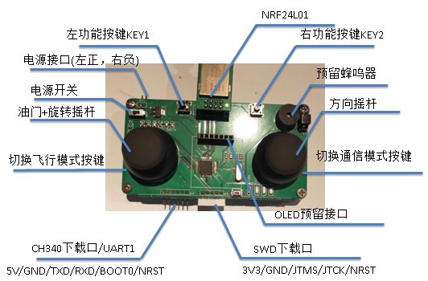

## 通过通信模式按键切换遥控与四轴的通信模式

遥控器模式 与 对应指示灯

1、对频模式： LED2与 LED1 亮

2、正常通信模式： LED2 与LED1灭

2、外环角度调节PID模式： LED2灭，LED1 亮

3、内环角速度调节PID模式： LED2凉，LED1 灭

# 四轴：

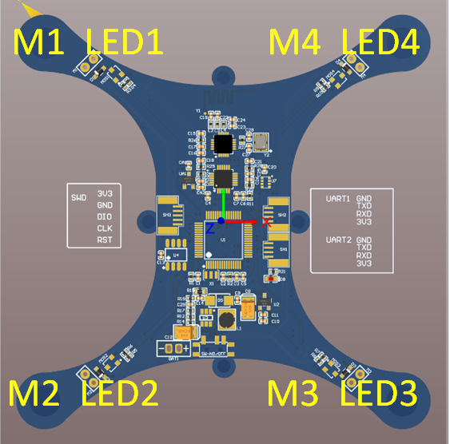

注意：由于油门摇杆为360°回中摇杆，以下操作时**注意安全**，将**四轴上锁**（四轴开机时默认为上锁状态）。

## 对频（遥控器处于 对频模式）

介于该四轴位学习套件，也为了方便调试，取消此功能

油门摇杆 先 向下打满保存2S，在向上打满保存2S。

## 上锁/解锁（遥控器处于 正常通信模式）

（1）上锁

按下KEY1并保持3S，同时方向摇杆 向右打满

等待四轴的LED1，LED3指示灯闪烁，闪烁结束，操作完成

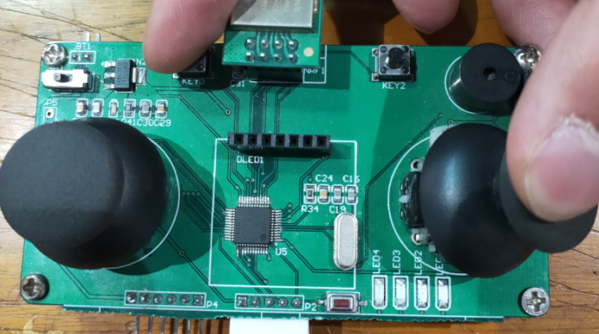

（2）解锁

按下KEY1并保持3S，同时方向摇杆 向左打满

等待四轴的LED2，LED4指示灯闪烁，闪烁结束，操作完成

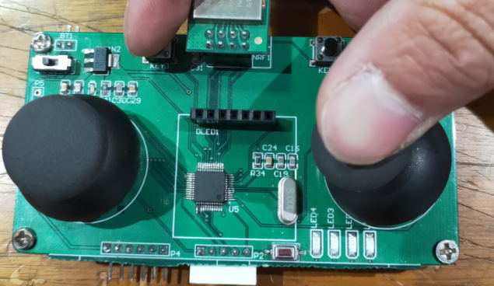

## 加速度计六面校准（遥控器处于 正常通信模式）

（1）正面

遥控按下KEY1并保持1.5S，同时方向摇杆 向上打满；

四轴水平放置；等待LED4指示灯闪烁，闪烁结束，操作完成

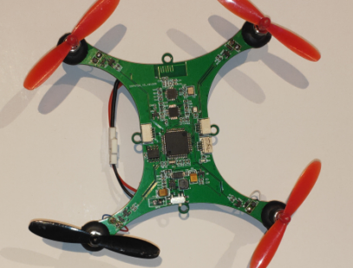 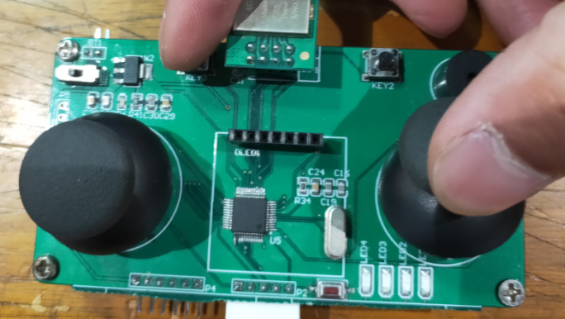

（2）背面

按下KEY1并保持1.5S，同时方向摇杆 向下打满

四轴背面倒置；等待LED3指示灯闪烁，闪烁结束，操作完成

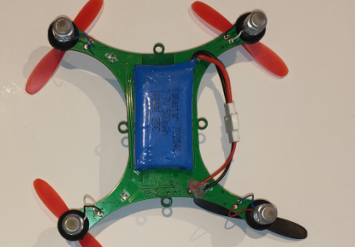 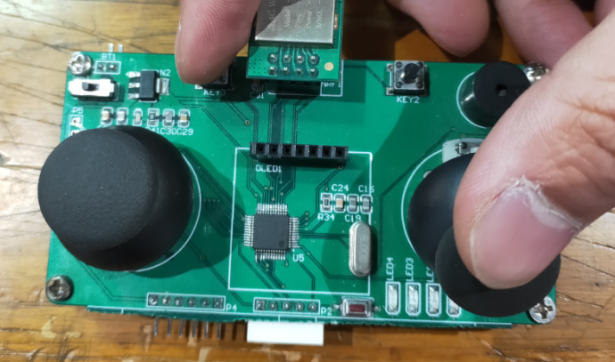

（3）前面

按下KEY2并保持1.5S，同时油门摇杆 向上打满

四轴朝下垂直放置，等待LED1，LED4指示灯闪烁，闪烁结束，操作完成

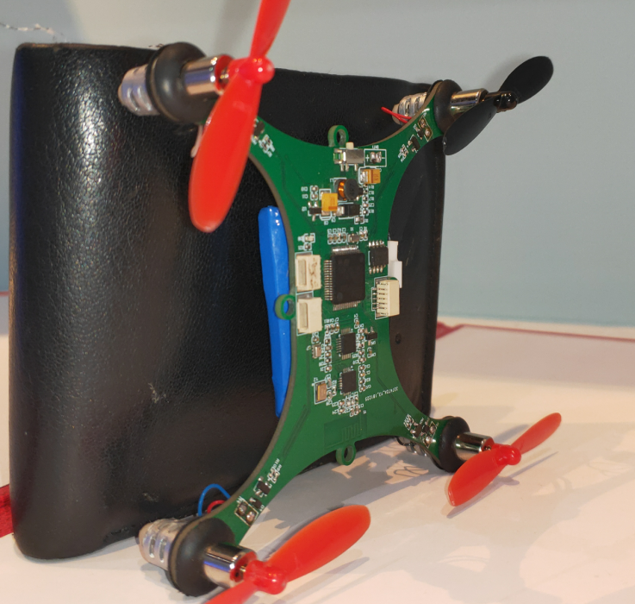 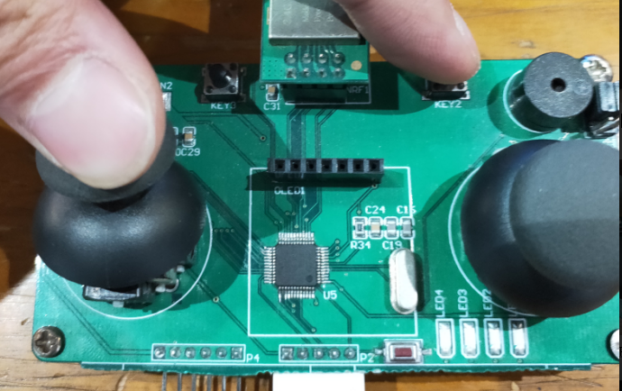

（4）后面

按下KEY2并保持1.5S，同时油门摇杆 向下打满

四轴朝上垂直放置，等待LED1，LED4指示灯闪烁，闪烁结束，操作完成

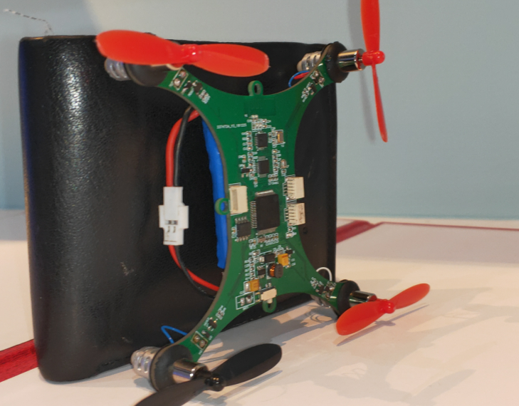 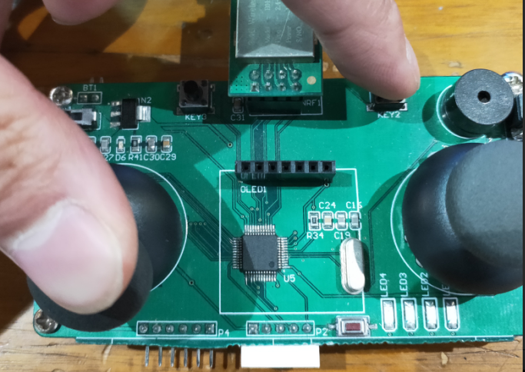

（5）左面

按下KEY2并保持1.5S，同时油门摇杆 向左打满

四轴朝左垂直放置，等待LED1，LED4指示灯闪烁，闪烁结束，操作完成

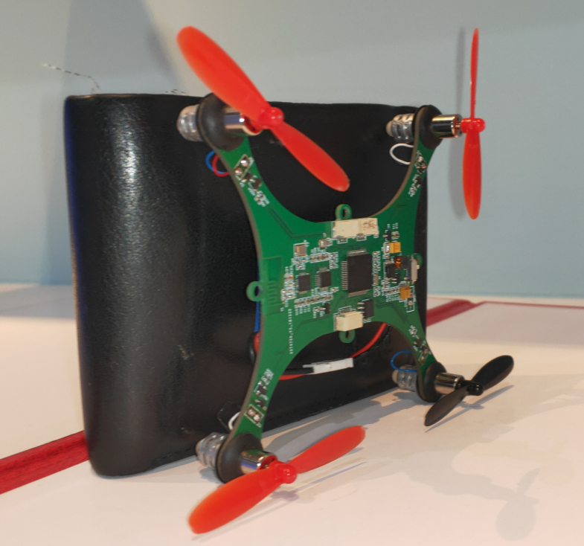 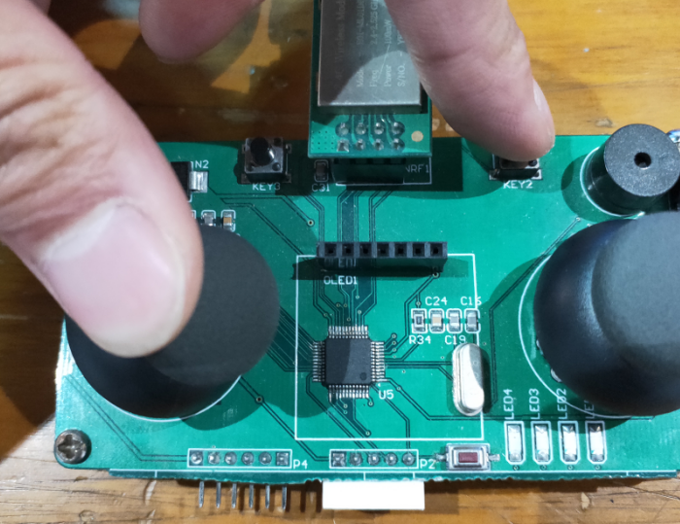

（6）右面

按下KEY2并保持1.5S，同时油门摇杆 向右打满

四轴朝右垂直放置，等待LED1，LED4指示灯闪烁，闪烁结束，操作完成

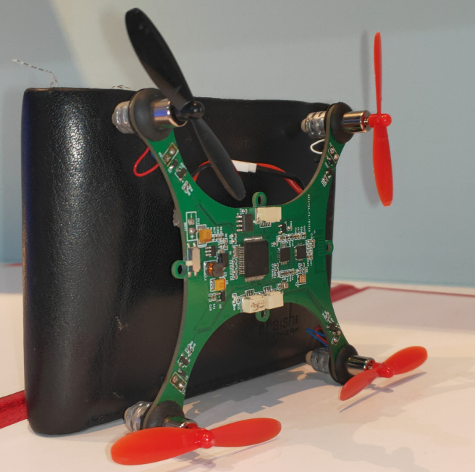 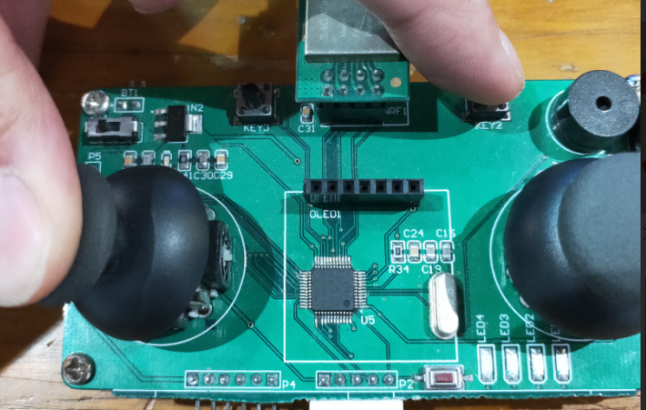

## 陀螺仪调准（遥控器处于 正常通信模式）

同时 按下 KEY1和KEY2 并保持3S

四轴朝下垂直放置，等待LED1，LED3指示灯闪烁，闪烁结束，操作完成

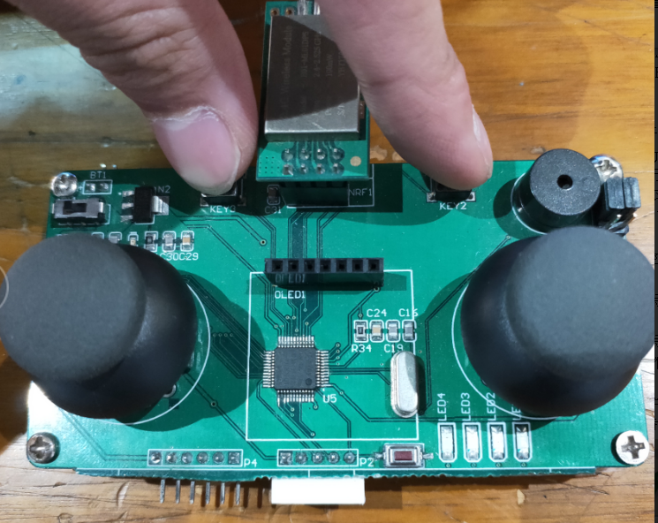

## PID参数调节（使用 匿名四轴上位机）

方法1：通过四轴的UART2与上位机通信，通过上位机直接调参。

方法2：通过遥控器的UART1与上位机通信，通过匿名上位机向遥控器发送参数。切换遥控器的通信模式，通过NRF将PID参数数据发送给四轴。

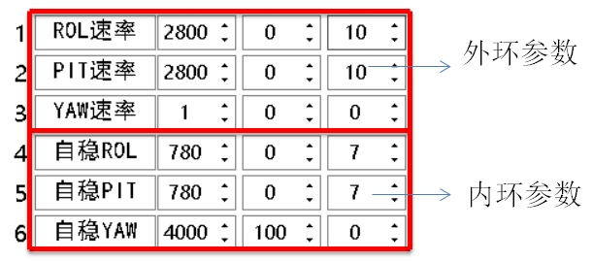

## 以下是我的姿态PID调节方法（烤四轴）

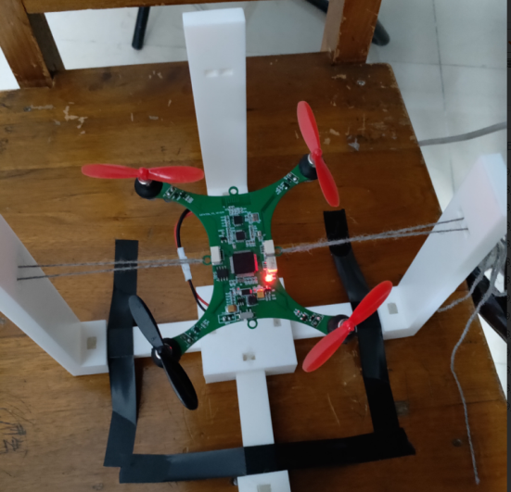

**将四轴架起来**

先给外环PID的P的值给1

在调节的每一步过程中都要给四轴一定的干扰，观察其现象

（1）调节内环ROL和PIT的P

一般ROL和PIT的值相等，给ROL和PIT赋值，直到出现现象：

四轴在中间稳定一小会儿就开始前后震荡，大概是震荡3-4次就达到最大震幅（±45°左右）。

（2）调节内环ROL和PIT的D

给D赋值直到出现现象：

四轴不再前后震荡，能稳定大概1-2s，然后四轴出现高频震动（应该是YAW未做调节所导致）

在调节过程中不要一味的加或减，P的值也可以适当的加减，P和D两个参数互相扶持调节，才能趋近最佳点

（3）调节内环YAW

在前两步没有问题后试飞，试飞现象：

四轴会出现自旋,给YAW的P赋值，直到四轴不在自旋(或者幅度减小)，若出现超调，可适当加一点D。若还有一点细微自旋，可加入I微调

（4）若四轴飞行不稳，那就得再细调ROL和PIT

P：控制系统的反应速度。

I: 用于辅助P的控制，在P和D不能达到理想效果，在微调时才加入。

D：抑制系统的震荡，对P有抑制作用。但当D值过大出现超调，系统会也出现高频震动。

（5）调节外环PID

外环PID控制的是方向摇杆和航向的反应，调节方法于内环类似，先给P赋值，出现超调加入D来抑制，通过I来微调。

注：

1. 四轴在开机时要将四轴水平卡住，等待陀螺仪稳定。
2. 上位机所显示的数据是真时值的1000倍。

## PID调节参考资料

（1）网友的文档：<http://forum.eepw.com.cn/thread/259834/1>

（2）正点原子的小四轴开发指南：ATK-MiniFly微型四轴开发指南_V1.1.pdf